SISTEMA DE GESTIÓN DE VACUNAS SALUVAX MANAGER

Especificación de Requisitos de Software:

ER003-Registro de médicos e inventaristas

Versión 1.

Lima, 23 de mayo de 2024

Control de Versiones

|  |  |  |  |
| --- | --- | --- | --- |
| Fecha | Versión | Descripción | Autor |
| 23/04/2024 | 1.0 | Creación del documento | Robert Ramos |
|  |  |  |  |
|  |  |  |  |

Tabla de Contenido

1.1. Propósito 3

1.2. Alcance 3

1.3. Definiciones, siglas y abreviaciones 3

1.4. Referencias 3

1.5. Resumen 3

2.1. Diagrama de Caso de Uso 5

2.2. Breve descripción 5

2.3. Actores 5

2.4. Pre condiciones 6

2.5. Pos condiciones 6

2.6. Flujo básico 6

2.7. Excepciones 7

2.8. Prototipos visuales 8

1. Introducción

# Propósito

Especificar el CUS Registro de médicos e inventaristas que tiene como propósito la creación de usuarios para dichos roles del sistema.

# Alcance

El CUS Registro de médicos e inventaristas se realizará desde la misma plataforma.

# Definiciones, siglas y abreviaciones

* Administrador: Es el que tiene la función de poder crear nuevos usuarios de cualquier rol, en este caso los roles de médico e inventarista.

# Referencias

|  |  |
| --- | --- |
| N° | Título |
| 1 | Documento de Requisitos de Usuarios (SWBB-DRU.docx) |

# Resumen

La especificación del CUS Registrar médicos e inventaristas se basa en la creación de usuarios asignando el rol específico.

1. Descripción general

# Diagrama de Caso de Uso

**Figura 1**

*Figura de Caso de Uso: CU003 Registro de médicos e inventaristas*

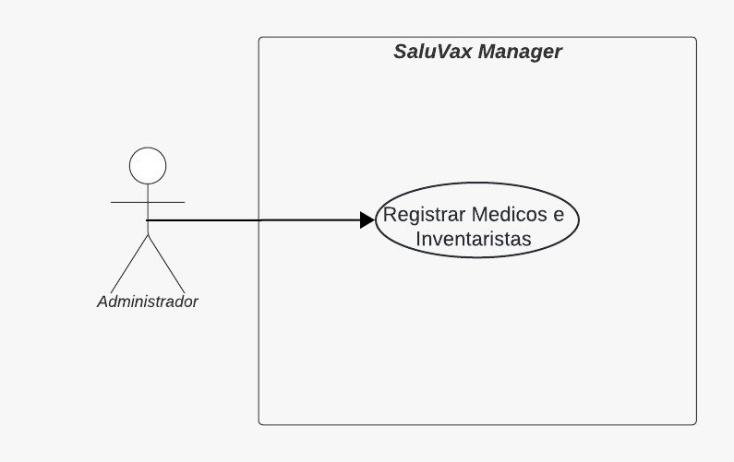

*Nota:* Autoría propia

# Breve descripción

Este CUS Registro de médicos e inventarístas permite al usuario administrador poder crear nuevos usuarios con los tres tipos de roles existentes en la plataforma (administrador, médico e inventarista).

# Actores

Administrador: Aquel usuario que tiene habilitada la función de crear nuevos usuarios con cualquier tipo de rol que exista en la plataforma, en este caso los tres roles (administrador, médico e inventarista).

# Pre condiciones

Administrador: debe tener un usuario de tipo de administrador.

# Pos condiciones

La base de datos y por ende la tabla se actualizará en tiempo real con la aparición del usuario creado.

# Flujo básico

|  |  |  |
| --- | --- | --- |
| N° paso | Actor | Descripción de la acción |
| 1 | Administrador | El administrador ingresa a la plataforma con sus credenciales |
| 2 | Administrador | El administrador elige la opción de usuarios nuevos. |
| 3 | Administrador | El administrador ingresa los datos del usuario a crear. |
| 4 | Administrador | El administrador le da al botón de registrar. |

# Excepciones

[EX1]: Respuesta del evento generado al no completar los datos obligatorios

* Si la respuesta del evento retorna que faltan completar los datos.

# Prototipos visuales

**Figura 2**

*Prototipo del apartado Modificar información personal*

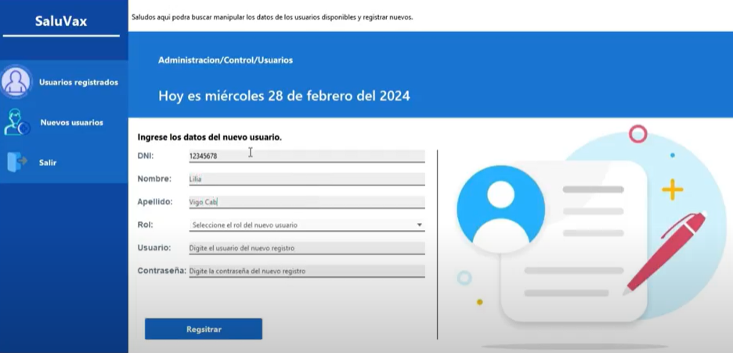

*Nota:* Autoría propia